

课程设计报告
课程名称： 无线传感器网络设计实践
课题名称：基于Zigbee停车位管理系统设计
指导教师： 覃志松
学 院： 计算机与信息安全学院
成 员： 2200330113丁振耿

2200100501韩睿鑫

报告日期： 2025年6月22日

摘 要

本研究针对传统停车场管理中存在的车位信息不透明、缴费流程繁琐等问题，设计并实现了一套基于红外光电传感器与 ESP32 节点的智能停车场管理系统。
系统采用红外传感器实时监测车位占用状态，通过 ESP32 构建的 WiFi Mesh 网络实现分布式数据采集与传输，经中心节点汇总后通过 HTTP 协议上传至云端服务器。前端基于 Web 技术开发可视化界面，支持实时显示车位状态与剩余数量；后端采用 Flask 框架构建 RESTful API，实现业务逻辑处理与数据库交互。系统集成第三方支付 SDK，提供多种缴费方式，并通过舵机控制实现道闸智能联动。同时，系统在低功耗设计、响应速度、数据准确性等方面进行了优化，满足了停车场高效管理与用户便捷停车的双重需求。测试结果表明，该系统车位状态监测准确率达 99% 以上，数据传输延迟小于 1 秒，具备良好的实用性与推广价值。

关键词：智能停车场；车位监测；WiFi Mesh 网络；Web 可视化；第三方支付

目 录
第一章 概述 5
1.1 研究背景与意义 5
1.2 研究内容 5
第二章 系统分析 5
2.1 功能需求 5
2.1.1 基本功能 5
2.1.2 发挥功能 6
2.2 性能需求 6
2.3 系统设计 6
2.3.1 任务设计及目标 6
2.3.2 系统组成 6
第三章 系统硬件设计 7
3.1 系统架构 7
3.2 车位检测模块设计 7
3.3 WIFI Mesh网络传输模块设计 7
3.4 数据显示和硬件控制模块设计 7
3.5 其他模块设计 7
第四章 系统软件设计 7
4.1 系统架构 7
4.1.1 系统设计概述 7
4.1.2 架构视图模型 7
4.1.3 系统技术选型 7
4.2 后端模块设计 8
4.2.1 应用入口层 8
4.2.2 数据访问层 8
4.2.3 路由模块层 8
4.3 前端模块设计 9
4.3.1 页面布局模块 9
4.3.2 数据交互模块 9
4.3.3 页面交互模块 9
第五章 结果与分析 10
5.1车位占用状态检测功能展示 10
5.2WIFI Mesh网络与数据传输功能展示 10
5.3前端可视化展示 10
5.4 收费功能展示 10
5.5 总结 11
参考文献 11

第一章 概述

1.1 研究背景与意义
随着城市化进程的加速和汽车保有量的持续增长，停车难问题日益凸显。传统停车场管理方式存在车位信息不透明、管理效率低下等问题，导致车主寻找车位困难，停车场资源利用率不高。因此，开发一套高效、智能的停车场管理系统具有重要的现实意义。
本系统旨在利用先进的传感器技术、无线通信技术和互联网技术，实现对停车场车位状态的实时监测和管理。通过实时显示车位占用情况和剩余车位数量，车主可以快速找到空闲车位，提高停车效率，减少寻找车位的时间和油耗。同时，系统还具备停车收费功能，支持多种支付方式，方便车主缴费，提高停车场的管理效率和服务质量。此外，系统的低功耗设计可以延长设备的使用寿命，降低运营成本。

1.2 研究内容
- 车位占用状态监测：采用红外光电传感器检测车位的占用状态，并将数据实时传输到中心节点。
- WIFI Mesh网络数据传输：利用 WIFI Mesh自动组网实现采集节点与协调器之间的无线通信，将车位状态数据传输到协调器。
- 管理系统设计：设计并实现一套基于 Web 的停车场管理系统，实现车位状态显示、剩余车位数量统计和显示等功能。
- 停车收费功能：集成第三方支付 SDK，实现停车收费功能，支持入口 RFID 刷卡、微信支付等多种支付方式。
- 门闸控制：通过舵机控制道闸的开启和关闭，实现车辆的进出管理。
- 低功耗设计：采用低功耗的硬件设备和优化的软件算法，降低系统的功耗，延长设备的使用寿命。

第二章 系统分析

2.1 功能需求

2.1.1 基本功能
- 车位状态监测：实时监测每个车位的占用状态，并将数据传输到管理系统。
- 车位状态显示：在管理系统的前端界面上实时显示每个车位的占用状态和剩余车位数量。
- 数据统计与分析：统计停车场的使用情况，如车位利用率、停车时长等，并生成相应的报表。
- 用户管理：管理停车场的用户信息，包括车主信息、会员卡信息等。
- WIFI Mesh自动组网与数据传输：实现采集节点与协调器之间的无线通信的功能。

2.1.2 发挥功能
- 低功耗设计：采用低功耗的硬件设备和优化的软件算法，降低系统的功耗，延长设备的使用寿命。
- 收费管理：根据停车时长和收费标准计算停车费用，支持多种支付方式。
- 门闸控制：根据车位状态和支付情况控制道闸的开启和关闭。

2.2 性能需求
- 实时性：系统应能够实时监测和显示车位状态，数据更新时间不超过 1 秒。
- 准确性：车位状态监测的准确率应达到 99% 以上，确保数据的准确性。
- 稳定性：系统应具备高稳定性，能够在长时间运行过程中保持正常工作，故障率不超过 1%。
- 响应时间：系统的响应时间应不超过 1 秒，确保用户操作的及时性。
- 兼容性：系统应支持多种硬件设备和软件平台，具备良好的兼容性。

2.3 系统设计

2.3.1 任务设计及目标
本系统的主要任务是实现停车场的智能化管理，提高停车场的使用效率和服务质量。具体目标包括：
- 实现车位占用状态的实时监测和显示，方便车主快速找到空闲车位。
- 提供准确的剩余车位数量信息，引导车主合理选择停车场。
- 支持多种支付方式，方便车主缴费，提高停车场的收费效率。
- 实现门闸的自动控制，提高车辆进出的安全性和效率。
- 降低系统的功耗，延长设备的使用寿命，降低运营成本。
- 提供语音提示功能，为车主提供更加便捷的服务。

2.3.2 系统组成
- 数据采集层：包括红外光电传感器、ESP32 节点等设备，负责采集车位的占用状态数据。
- 通信层：采用 WiFi Mesh 网络和 HTTP 协议，实现采集节点与中心节点之间的数据传输，以及中心节点与云端服务器之间的数据上传。
- 中心节点：负责接收和处理采集节点上传的数据，驱动 OLED 屏显示剩余车位数量，控制舵机实现门闸的联动，并将数据上传至云端服务器。
- 云端服务器：存储停车场的车位状态数据和用户信息，提供 RESTful API 接口，供前端管理系统调用。
- 前端管理系统：采用 Web 框架实现，提供实时车位可视化界面，实现车位状态显示、剩余车位数量统计、收费管理等功能。
- 第三方支付平台：集成支付宝支付 SDK，实现停车收费功能，支持支付成功开闸的功能。

第三章 系统硬件设计

3.1 系统架构

3.2 车位检测模块设计

3.3 WIFI Mesh网络传输模块设计

3.4 数据显示和硬件控制模块设计

3.5 其他模块设计

第四章 系统软件设计

4.1 系统架构

4.1.1 系统设计概述
本系统为停车场管理系统，主要用于管理停车场的车位状态、控制闸门的开启以及提供支付功能。系统由前端和后端两部分组成，前端负责展示停车场车位状态并处理用户的支付请求，后端负责处理车位状态的更新、闸门开启的判断以及与数据库的交互。用户可以通过前端页面查看车位状态，对已占用的车位进行支付操作。系统还提供了查询空闲车位数量的功能，方便用户了解停车场的使用情况。

4.1.2 架构视图模型

4.1.3 系统技术选型
后端技术采用Flask，Flask是轻量级的 Python Web 框架，易于上手和快速开发，适合小型项目的开发。通过路由机制可以方便地处理不同的请求。Flask – PyMongo主要用于连接和操作 MongoDB 数据库，简化了与数据库的交互过程。MongoDB作为非关系型数据库，具有灵活的数据模型，适合存储车位信息等数据。
前端技术主要采用HTML/CSS构建页面的结构和样式，实现页面的布局和美化。以及JavaScript实现页面的动态效果和与后端的交互，通过 fetch API 发送 AJAX 请求。

4.2 后端模块设计

4.2.1 应用入口层
该模块主要初始化 Flask 应用。通过调用 init_db 函数来初始化数据库连接，同时注册路由蓝图，将不同的路由处理逻辑进行模块化管理。

4.2.2 数据访问层
使用 Flask-PyMongo 实现与 MongoDB 的连接和操作。init_db函数用于初始化数据库连接，通过读取 config.py 文件中的配置信息，设置 MONGO_URI 和 DB_NAME，并将其应用到 Flask 应用中。
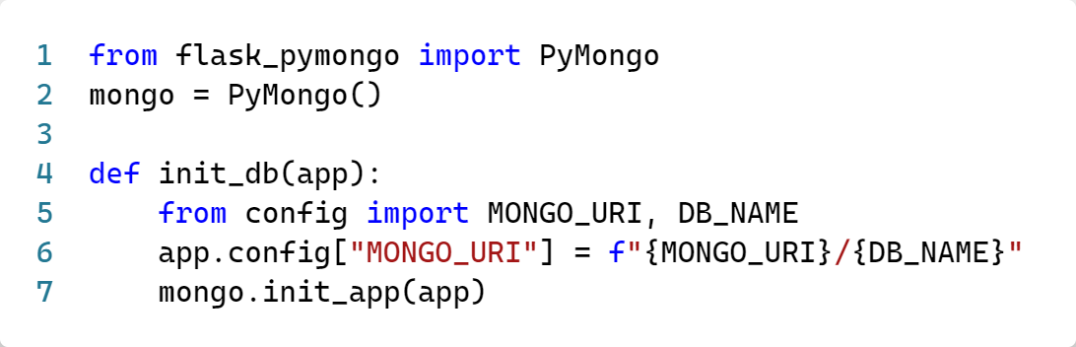

4.2.3 路由模块层
该部分主要用来定义后端API接口的。主要包括以下接口：
表4-1 接口说明表
URL | 请求类别 | 说明
/set_parklot | POST | 用于设置车位状态，请求体包含 mac（车位编号）和 val（车位状态，0 表示空闲，1 表示已占用）。
/can_open_gate | POST | 用于查询闸门是否允许开启，请求体包含 mac（车位编号），返回值为 {"val": 0 or 1} 表示是否允许开启
/get_parklots | GET | 用于获取所有车位状态，返回一个包含所有车位信息的 JSON 数组。
/free_count | GET | 用于查询空闲车位数量，返回一个数字字符串。

4.3 前端模块设计
前端系统使用的 HTML、CSS 和 JavaScript 特性均为现代浏览器广泛支持的标准特性，确保在主流浏览器（如 Chrome、Firefox、Safari 等）上有良好的兼容性。通过 CSS 的媒体查询，实现页面的响应式设计，在不同屏幕尺寸下有良好的显示效果。当屏幕宽度小于 600px 时，调整车位卡片和支付弹窗的样式。

4.3.1 页面布局模块
- 头部彩色进度条：位于页面顶部，使用 CSS 的 linear-gradient 实现渐变效果，并通过 animation 属性添加动画，增强页面的视觉效果。
- 车位展示区域：使用 div 元素作为容器，通过 flexbox 布局实现车位卡片的排列，支持响应式设计，在不同屏幕尺寸下有良好的显示效果。
- 支付弹窗：使用 div 元素实现，初始状态为隐藏，当用户点击 “支付停车费” 按钮时显示，用于展示支付二维码和应付金额。
- 卡片外观：使用 div 元素作为车位卡片，设置固定的宽度和高度，添加圆角、阴影和动画效果，增强用户交互体验。
- 车位信息显示：包括车位编号、车位状态指示灯和状态文本，根据车位的占用情况显示不同的颜色和图标。

4.3.2 数据交互模块
- 获取车位状态：通过 fetch API 向后端 /get_parklots 接口发送 GET 请求，获取所有车位的状态信息，并将其渲染到页面上。
- 支付请求：当用户点击 “支付停车费” 按钮时，调用 startPay 函数，通过 fetch API 向后端 /pay_qr 接口发送 POST 请求，传递车位编号和应付金额，获取支付二维码并显示在支付弹窗中。

4.3.3 页面交互模块
渲染车位信息：根据后端返回的车位信息，动态生成车位卡片的 HTML 代码，并将其插入到页面的车位展示区域。
显示支付弹窗：根据后端返回的支付二维码和应付金额，显示支付弹窗，并将二维码图片和应付金额信息显示在弹窗中。
关闭支付弹窗：当用户点击支付弹窗的关闭按钮时，隐藏支付弹窗。

第五章 结果与分析

5.1车位占用状态检测功能展示

s5.2WIFI Mesh网络与数据传输功能展示

5.3前端可视化展示
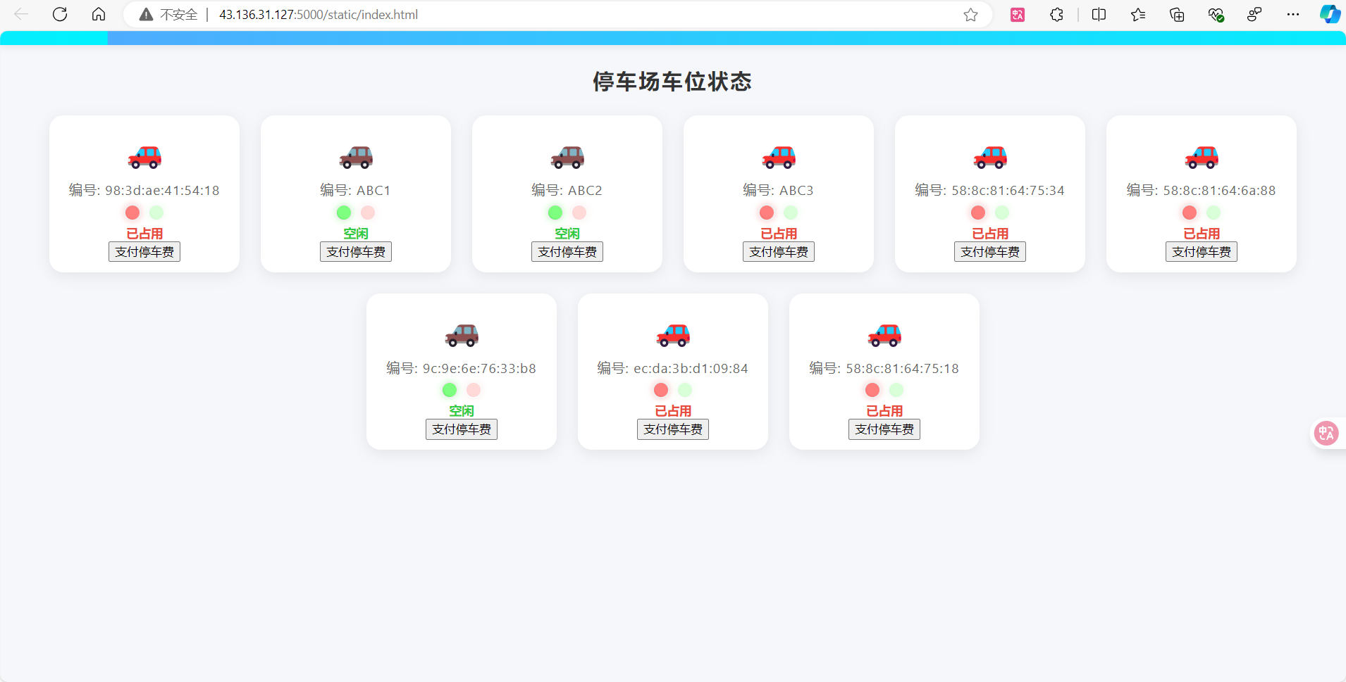
图 Web端展示

5.4 收费功能展示
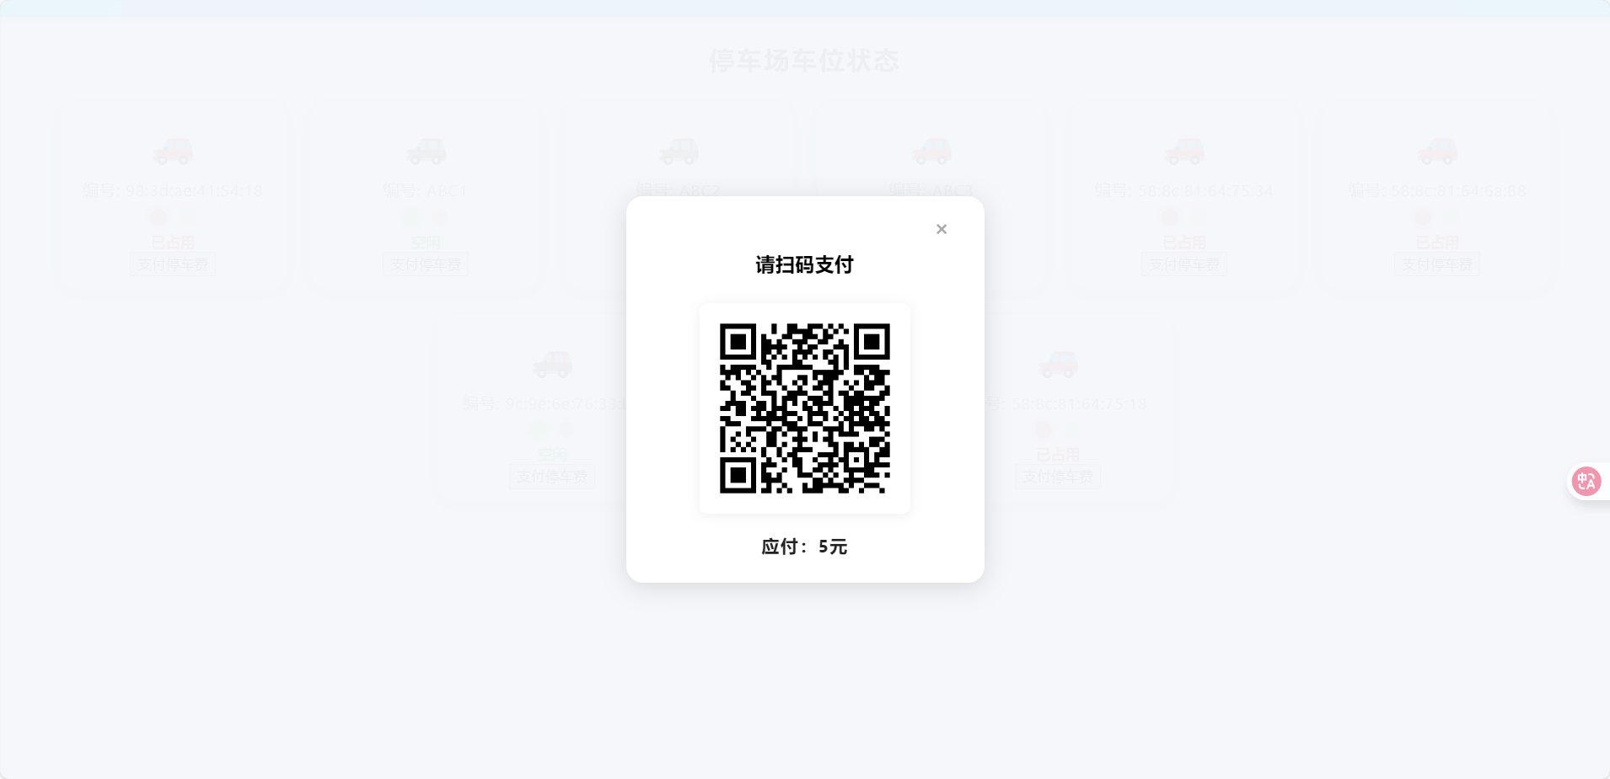
图 Web端收费码
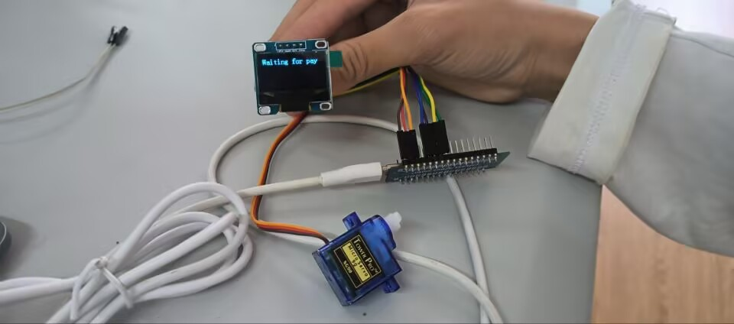
图 显示屏显示等待支付
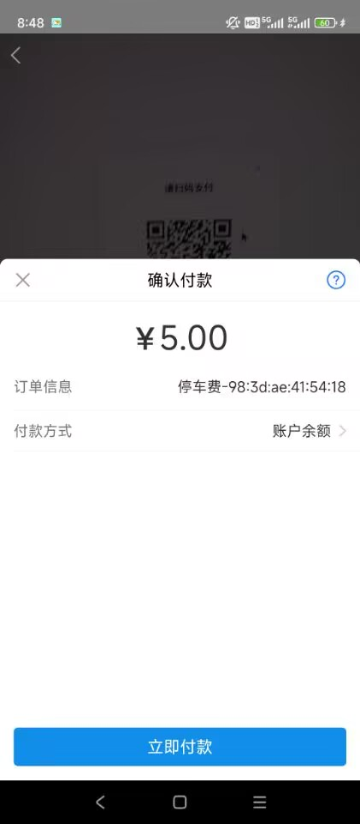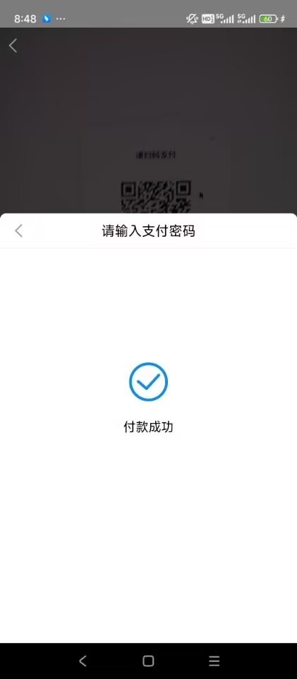
图 移动端支付流程

5.5 总结

参考文献

